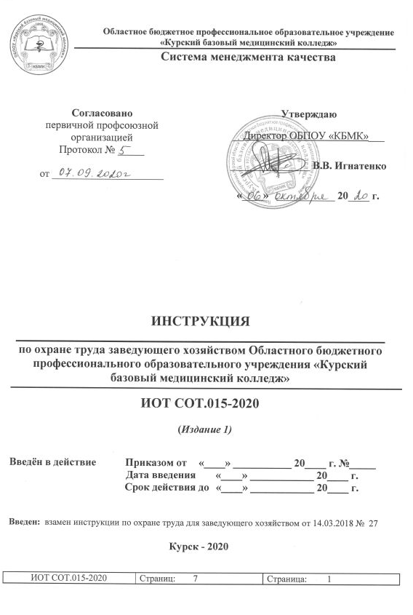

Настоящая «Инструкция по охране труда заведующего хозяйством (завхоза) Областного бюджетного профессионального образовательного учреждения «Курский базовый медицинский колледж» (далее – ОБПОУ «КБМК», Колледж)» (далее – Инструкция) регламентирует безопасный, с точки зрения охраны труда, порядок действий в процессе исполнения им своих должностных обязанностей в ОБПОУ «КБМК»

1. ОБЩИЕ ТРЕБОВАНИЯ ОХРАНЫ ТРУДА
- К работе заведующего хозяйством допускаются лица старше 18 лет, не имеющие медицинских противопоказаний, допущенные к работе, имеющие группу по электробезопасности не ниже III.
- При выполнении обязанностей на заведующего хозяйством возможны воздействия следующих опасных и вредных производственных факторов:
- пониженной влажности воздуха и колебания температуры;
- недостаточной освещенности рабочей зоны;
- опасности возникновения пожара.
- Необходимо следить, чтобы проходы, выходы, коридоры не были загромождены какими-либо предметами, материалами, оборудованием.
- Должен знать расположение первичных средств пожаротушения, действия при пожаре. Уметь пользоваться ручным извещателем при пожаре.
- Заведующий хозяйством должен иметь навыки оказания первой помощи пострадавшим, при всех травмах докладывать своему непосредственному руководителю.
- За невыполнение данной инструкции работник может быть привлечен к ответственности согласно законодательству Российской Федерации.
2. ТРЕБОВАНИЯ ОХРАНЫ ТРУДА ПЕРЕД НАЧАЛОМ РАБОТЫ
- Перед началом работы одеть средства индивидуальной защиты;
- Проверить внешним осмотром состояние освещения рабочего места, лестницы-стремянки;
- Раздвижные лестницы-стремянки должны иметь исправные устройства, исключающие возможность их произвольного раздвижения;
- Не производить каких-либо работ по ремонту приспособлений, инвентаря и другого, если это не входит в должностную инструкцию работника.
- Обо всех недостатках и неисправностях, обнаруженных при осмотре на рабочем месте, доложить непосредственному руководителю для принятия мер к их полному устранению.

3. ТРЕБОВАНИЯ ОХРАНЫ ТРУДА ВО ВРЕМЯ РАБОТЫ
- Подъем и спуск материальных средств со стеллажей производить только с исправных и испытанных стремянок.
- Устанавливать стремянку необходимо прочно, проверив устойчивость её установки перед подъемом. Стремянки высотой белее 1,3 м должны быть оборудованы упором.
- Работать с двух верхних ступеней лестниц-стремянок, не имеющих перил или упора, а также находиться на ступеньках более чем одному человеку запрещается.
- Запрещается оставлять на стремянках материальные средства, сбрасывать их вниз.
- Заведующему хозяйством запрещается:
- курить на рабочем месте и подходить с открытым огнём к легковоспламеняющимся жидкостям и материалам, о чем на видных местах должны быть вывешены четкие надписи;
- применять на рабочем месте электронагревательные приборы (электроплитки, электрочайники и др.).
- Освещение на рабочем месте допускается только естественное или электрическое, оборудованное в соответствии с огнеопасностью хранящихся материалов.
- При физических нагрузках и в холодный период, следить за не превышением допустимых нагрузок( одноразово нагрузка для мужчины 15 кг, для женщины 7 кг)
- При работах в подвалах и подсобных помещениях быть осторожным при движении по скользким ступенькам.
4. ТРЕБОВАНИЯ ОХРАНЫ ТРУДА В АВАРИЙНЫХ СИТУАЦИЯХ
- Заведующий хозяйством, обнаруживший нарушения требований настоящей инструкции и правил охраны труда, представляющие опасность для людей, обязан сообщить об этом непосредственному руководителю.
- При несчастных случаях:
- немедленно организовать первую помощь пострадавшему и при необходимости доставку его в медицинское учреждение;
- принять неотложные меры по предотвращению развития аварийной или иной чрезвычайной ситуации и воздействия травмирующих факторов на других лиц;
- сохранить до начала расследования несчастного случая обстановку, какой она была на момент происшествия, если это не угрожает жизни и здоровью других лиц и не ведет к катастрофе, аварии или возникновению иных чрезвычайных обстоятельств, а в случае невозможности ее сохранения - зафиксировать сложившуюся обстановку (составить схемы, провести другие мероприятия);
- сообщить о происшедшем непосредственному руководителю;
- в случаях травмирования или недомогания необходимо прекратить работу, известить об этом руководителя и обратиться в медицинское учреждение.
- При поражении электрическим током:
- необходимо как можно скорее освободить пострадавшего от действия тока, в случае работы на высоте принять меры, предупреждающие его падение;
- для отделения пострадавшего от токоведущих частей или провода следует воспользоваться палкой, доской или каким либо другим сухим предметом, не проводящим электрический ток, при этом оказывающий помощь должен встать на сухое, не проводящее ток место, или надеть диэлектрические перчатки.
- В случае возникновения пожара:
- оповестить работающих в производственном помещении и принять меры к тушению очага пожара. Горящие части электроустановок и электропроводку, находящиеся под напряжением, тушить углекислотным огнетушителем;
- сообщить о происшедшем непосредственному руководителю.
- При обнаружении постороннего напряжения на рабочем месте необходимо немедленно прекратить работу и доложить непосредственному руководителю.
5. ТРЕБОВАНИЯ ОХРАНЫ ТРУДА ПО ОКОНЧАНИИ РАБОТ
- Полностью отключить все электроприборы.
- Привести в порядок рабочее место.
- Сообщить непосредственному руководителю обо всех недостатках, замеченных во время работы, и принятых мерах по их устранению.

Лист ознакомления

С положением (стандартом, инструкцией, методикой и т.д.) ознакомлен:

Фамилия, инициалы | Дата ознакомления | Подпись

